L100 三轴无线传感器
L100是集物联网和振动传感器为一体的新型振动测量仪，该测量仪集成了三轴振动和温度传感器，高性能低功耗的ARM处理器，16位AD转换器和数字信号处理单元，通过lora与网关通信，网关通过网口或者4G将振动温度特征信息传送到上位机端。
应用场合：工业现场替代点检、在线监测
产品主要技术指标:

产品主要技术指标:

振动测量参数
振动方向 | 三轴（主轴压电、辅轴Mems）
加速度量程 | ±50g（主轴z）, ±10g（辅轴x y）
加速度频率范围 | 1-5000Hz（主轴z），1-1000Hz（辅轴x y）
测量精度 | 主轴5mg（RMS）以内，辅轴10mg（RMS）以内
速度频响 | 10-1000Hz
速度量程 | 35mm/s(限制的最大值)
AD位数 | 16bit
采样频率 | 默认主轴16384，辅轴8192，可设置
采样间隔 | 默认1小时，可设置
输出信号 | 加速度、速度、峭度、包络等特征值；
温度测量参数
量程 | -40~120℃
输入 | LMT01
测量误差 | ±1℃
电气及结构参数
供电 | 内部锂亚电池供电
发射电流 | 150mA
工作电流(采集) | 35mA
工作时间 | 25℃，2小时传输间隔2年以上
通信方式 | LORA433
发射功率 | 最大20dBm，可出厂配置
通信距离 | 1km可视距离,和网关天线增益有关
安装螺纹 | 1/4-28
重量 | 270g
尺寸 | 50mm(直径)*110mm（高）
环境及防护参数
工作温度 | -40℃至75℃
工作湿度 | 小于95%RH
防护等级 | IP65以上

产品外形尺寸图：
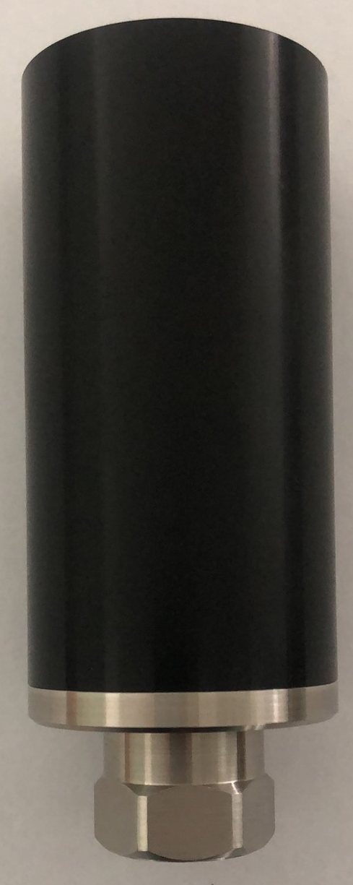
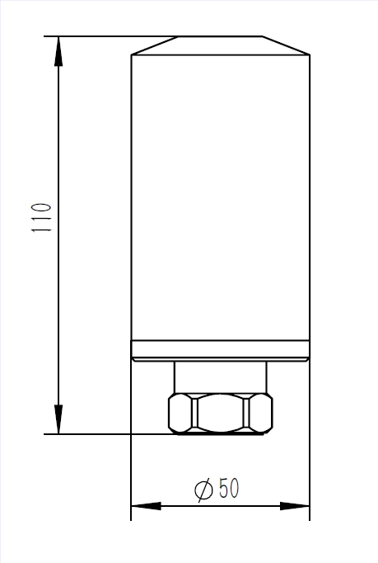

L100

